Шаблон отчёта по лабораторной работе №6

Разложение чисел на множители

Коне Сирики

Содержание

# 1 Цель работы

Целью данной лабораторной работы является краткое ознакомление с $ρ$-методом Полларда для нахождения нетривиального делителя целого числа, а также его последующая программная реализация.

# 2 Задание

Рассмотреть и реализовать на языке программирования Python $ρ$-метод Полларда для нахождения нетривиального делителя целого числа.

# 3 Теоретическое введение

## 3.1 Факторизация чисел

*Факторизацией целого числа* называется его разложение в произведение простых сомножителей [1]. Такое разложение, согласно основной теореме арифметики, всегда существует и является единственным (с точностью до порядка следования множителей).

Мы будем ограничиваться поиском разложения на два (*нетривиальных*) множителя: $n=ab,1<a≤b<n$. Если алгоритм находит такое разложение за $O\left(f\left(n\right)\right)$ арифметических операций, то полное разложение $n$ на простые множители будет найдено за $O\left(f\left(n\right)logn\right)$ арифметических операций, поскольку $n$ состоит из произведения не более чем $\log_{2}n$ простых чисел [2].

## 3.2 $ρ$-метод Полларда

Этот метод был разработан Джоном Поллардом в 1975 г. Пусть $n∈N$– число, которое следует разложить. $ρ$-метод Полларда работает следующим образом [2]:

1 шаг:

Выбрать отображение $f:Z_{n}→Z_{n}$. Обычно $f\left(x\right)$– многочлен степени большей или равной 2, например, $f\left(x\right)=x^{2}+1$.

2 шаг:

Случайно выбрать $x_{0}∈Z_{n}$ и вычислять члены рекуррентной последовательности $x_{0},x_{1},x_{2},...$ по правилу $x_{i}≡f\left(x_{i−1}\right) (mod n)$.

3 шаг:

Для некоторых номеров $j,k$ проверять условие $1<\text{НОД}\left(x_{j}−x_{k},n\right)<n$ до тех пор, пока не будет найден делитель числа $n$.

Сложность алгоритма оценивается как $O\left(n^{1/4}\right)$ [3]. Метод строит числовую последовательность, элементы которой образуют цикл, начиная с некоторого номера $n$, что может быть проиллюстрировано расположением чисел в виде греческой буквы $ρ$ (см. Рис. 1).

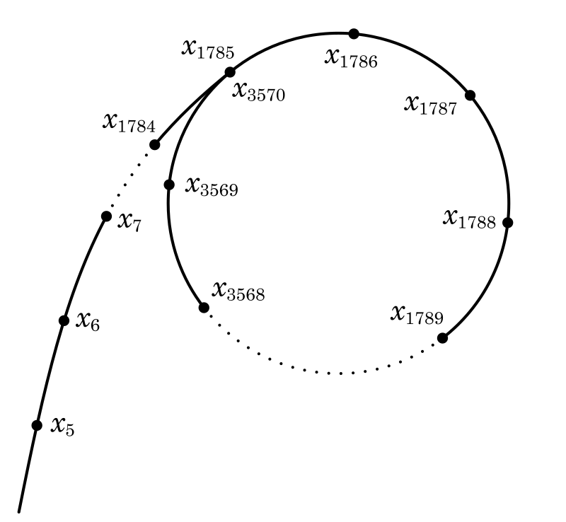

Рис. 1: Зацикливание числовой последовательности, получаемой методом $ρ$-методом Полларда

**Алгоритм 1. Алгоритм, реализующий $ρ$-метод Полларда**

*Вход.* Число $n$, начальное значение $c$, функция $f$, обладающая сжимающими свойствами.

*Выход.* Нетривиальный делитель числа $n$.

1. Положить $a←c,b←c$.
2. Вычислить $a←f\left(a\right) (mod n),b←f\left(f\left(b\right)\right) (mod n)$.
3. Найти $d←\text{НОД}\left(a−b,n\right)$.
4. При $1<d<n$ положить $p←d$ и результат: $d$. При $d=n$ результат: “Делитель не найден”. При $d=1$ вернуться на шаг 2.

Пример 1.

Найдём $ρ$-методом Полларда нетривиальный делитель числа $n=1359331$. Положим $c=1,f\left(x\right)=x^{2}+5 (mod n)$. Работа алгоритма проиллюстрирована в Таблице 1.

Таблица 1: Пример применения $ρ$-метода Полларда для числа $1,359,331$

| i | a | b | d |
| --- | --- | --- | --- |
| 0 | 1 | 1 | - |
| 1 | 6 | 41 | 1 |
| 2 | 41 | 123,939 | 1 |
| 3 | 1,686 | 391,594 | 1 |
| 4 | 123,939 | 438,157 | 1 |
| 5 | 435,426 | 582,738 | 1 |
| 6 | 391,594 | 1,144,026 | 1 |
| 7 | 1,090,062 | 885,749 | 1,181 |
| - | Ответ: | 1,181 |  |

Пример 2.

Повторим процедуру для числа $n=8051$ при $c=2$ и $f\left(x\right)=x^{2}+1$ (см. Табл. 2) или $f\left(x\right)=x^{2}+3$ (см. Табл. 3).

Таблица 2: Пример применения $ρ$-метода Полларда для числа $8,051$ (1)

| i | a | b | d |
| --- | --- | --- | --- |
| 0 | 2 | 2 | - |
| 1 | 5 | 26 | 1 |
| 2 | 26 | 7,474 | 1 |
| 3 | 677 | 871 | 97 |
| - | Ответ: | 97 |  |

Таблица 3: Пример применения $ρ$-метода Полларда для числа $8,051$ (2)

| i | a | b | d |
| --- | --- | --- | --- |
| 0 | 2 | 2 | - |
| 1 | 7 | 52 | 1 |
| 2 | 52 | 1,442 | 1 |
| 3 | 2,707 | 778 | 1 |
| 4 | 1,442 | 3,932 | 83 |
| - | Ответ: | 83 |  |

# 4 Выполнение лабораторной работы

Реализуем описанный выше алгоритм на языке **Python** в среде Jupyter Notebook. Для работы нам понадобится функция нахождения наибольшего общего делителя. Возьмем функцию, реализующую алгоритм Евклида, реализованную в рамках 4-ой лабораторной работы:

def euclidean_algorithm(a, b):  
 """  
 Находит НОД чисел a и b с помощью алгоритма Евклида  
 """  
 (a, b) = (abs(int(a)), abs(int(b)))  
  
 if b > a:  
 (a, b) = (b, a)  
  
 r = [a, b] # шаг 1; задаем r0 и r1  
  
 # шаги 2-3  
 while r[1] != 0:  
 (r[0], r[1]) = (r[1], r[0] % r[1])  
  
 return r[0] # шаг 4

## 4.1 Алгоритм, реализующий $ρ$-метод Полларда

Создадим функцию pollard_rho_method(n, f, c) следующего вида:

def pollard_rho_method(n, f, c = 1):  
 """  
 Находит нетривиальный делитель числа n ро-методом Полларда  
 на основе начального значения c и сжимающей функции f  
 """  
 a = c; b = c # шаг 1  
  
 while True:  
 x = a #  
 a = eval(f) % n #  
 # шаг 2  
 x = b #  
 x = eval(f) #  
 b = eval(f) % n #  
  
 d = euclidean_algorithm(abs(a - b), n) # шаг 3  
  
 if d > 1 and d < n: #  
 return d #  
 # шаг 4  
 if d == n: #  
 print("Делитель не найден") #  
 return 0 #

Теперь с помощью данной функции найдём нетривиальные делители некоторых чисел (см. Рис. 2).

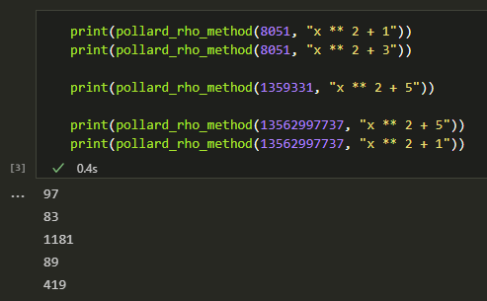

Рис. 2: Примеры нахождения нетривиальных делителей чисел посредством программной реализации $ρ$-метода Полларда

# 5 Выводы

Таким образом, была достигнута цель, поставленная в начале лабораторной работы: было проведено краткое знакомство с алгоритмом, реализующим $ρ$-метод Полларда для нахождения нетривиального делителя целого числа, после чего алгоритм был успешно реализован на языке программирования **Python**.

# Список литературы

1. Ишмухаметов Ш.Т. Методы факторизации натуральных чисел: учебное пособие. Казань: Казанский университет, 2011. С. 190.

2. Василенко О.Н. Теоретико-числовые алгоритмы в криптографии. Москва: МЦНМО, 2003.

3. Википедия. [Ро-алгоритм Полларда — Википедия, свободная энциклопедия](\url{https://ru.wikipedia.org/?curid=259057&oldid=116665965}). 2021.